Παιχνίδια

Εφαρμογές Μνημονικών παιχνιδιών
Παιχνίδι μνήμης
Παιχνίδι μνήμης αυτοκινήτων

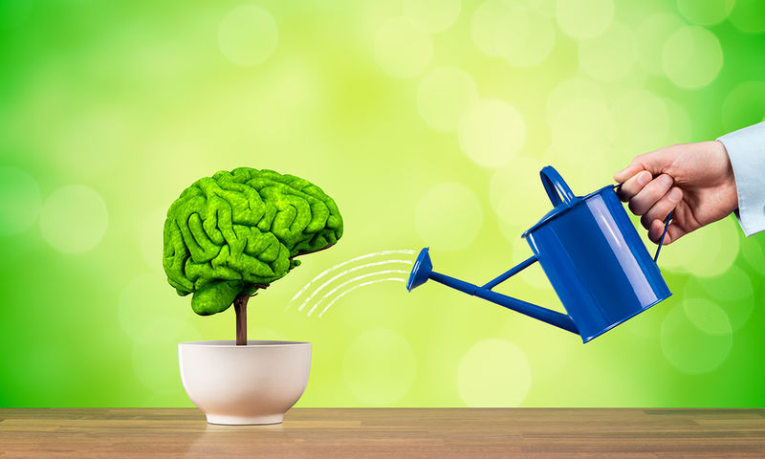

Εικόνα:onmed.gr

